大模型对话截图
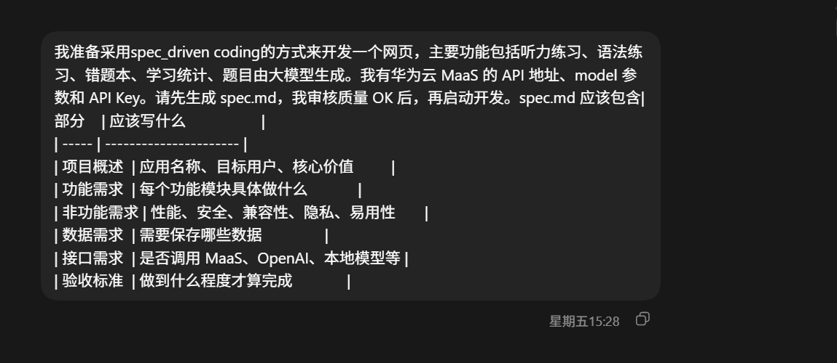
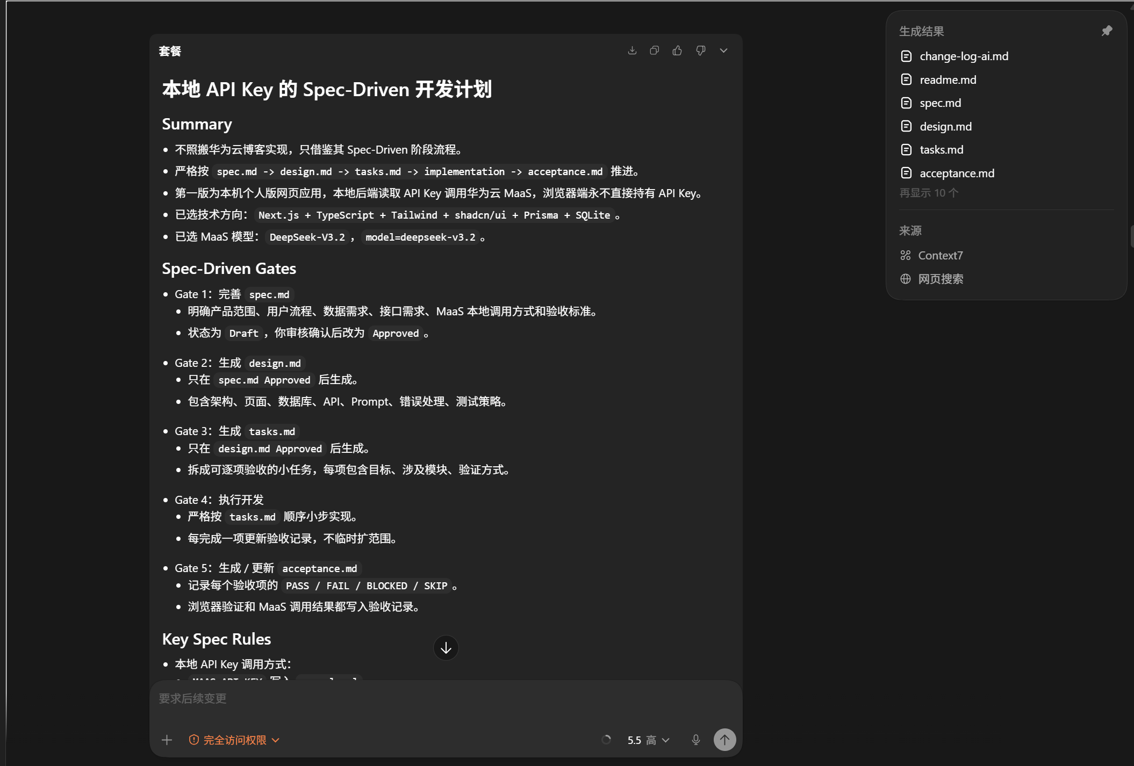
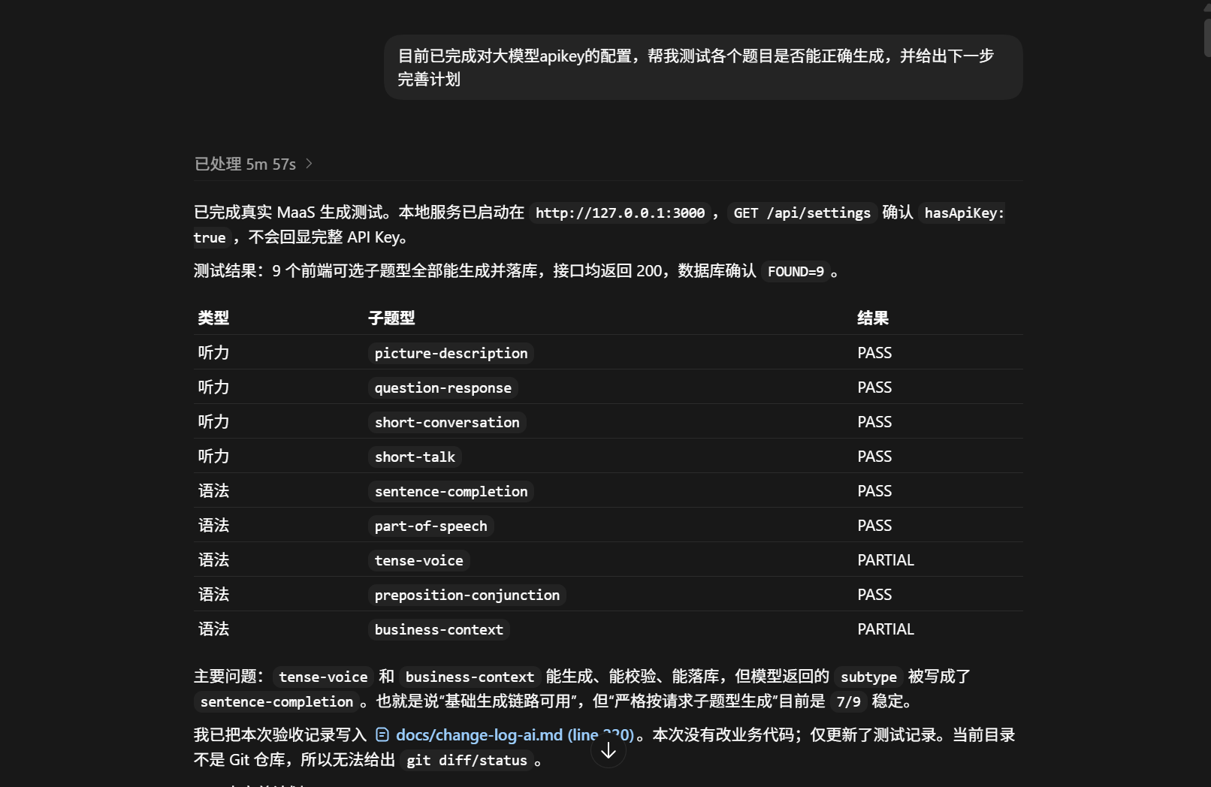
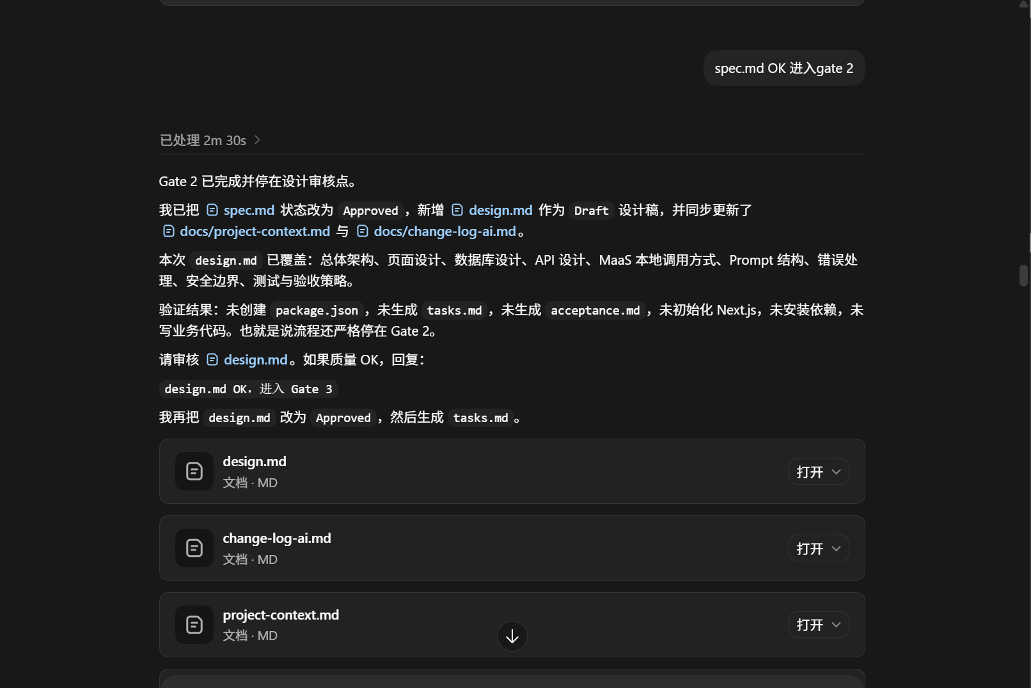

截图说明：API Key 配好后，Codex 只测试 MaaS 题目生成链路，并避免回显密钥。

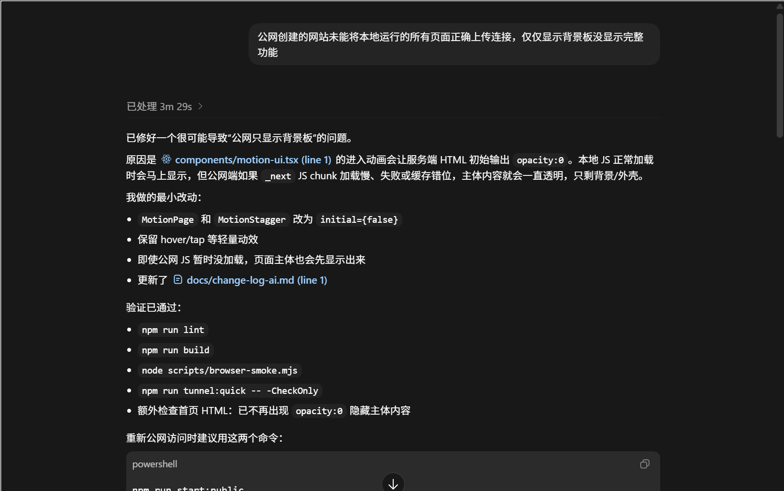
截图说明：公网问题排查围绕路由、隧道、Prisma/SQLite 和运行环境边界展开。

Spec-Driven 过程
- 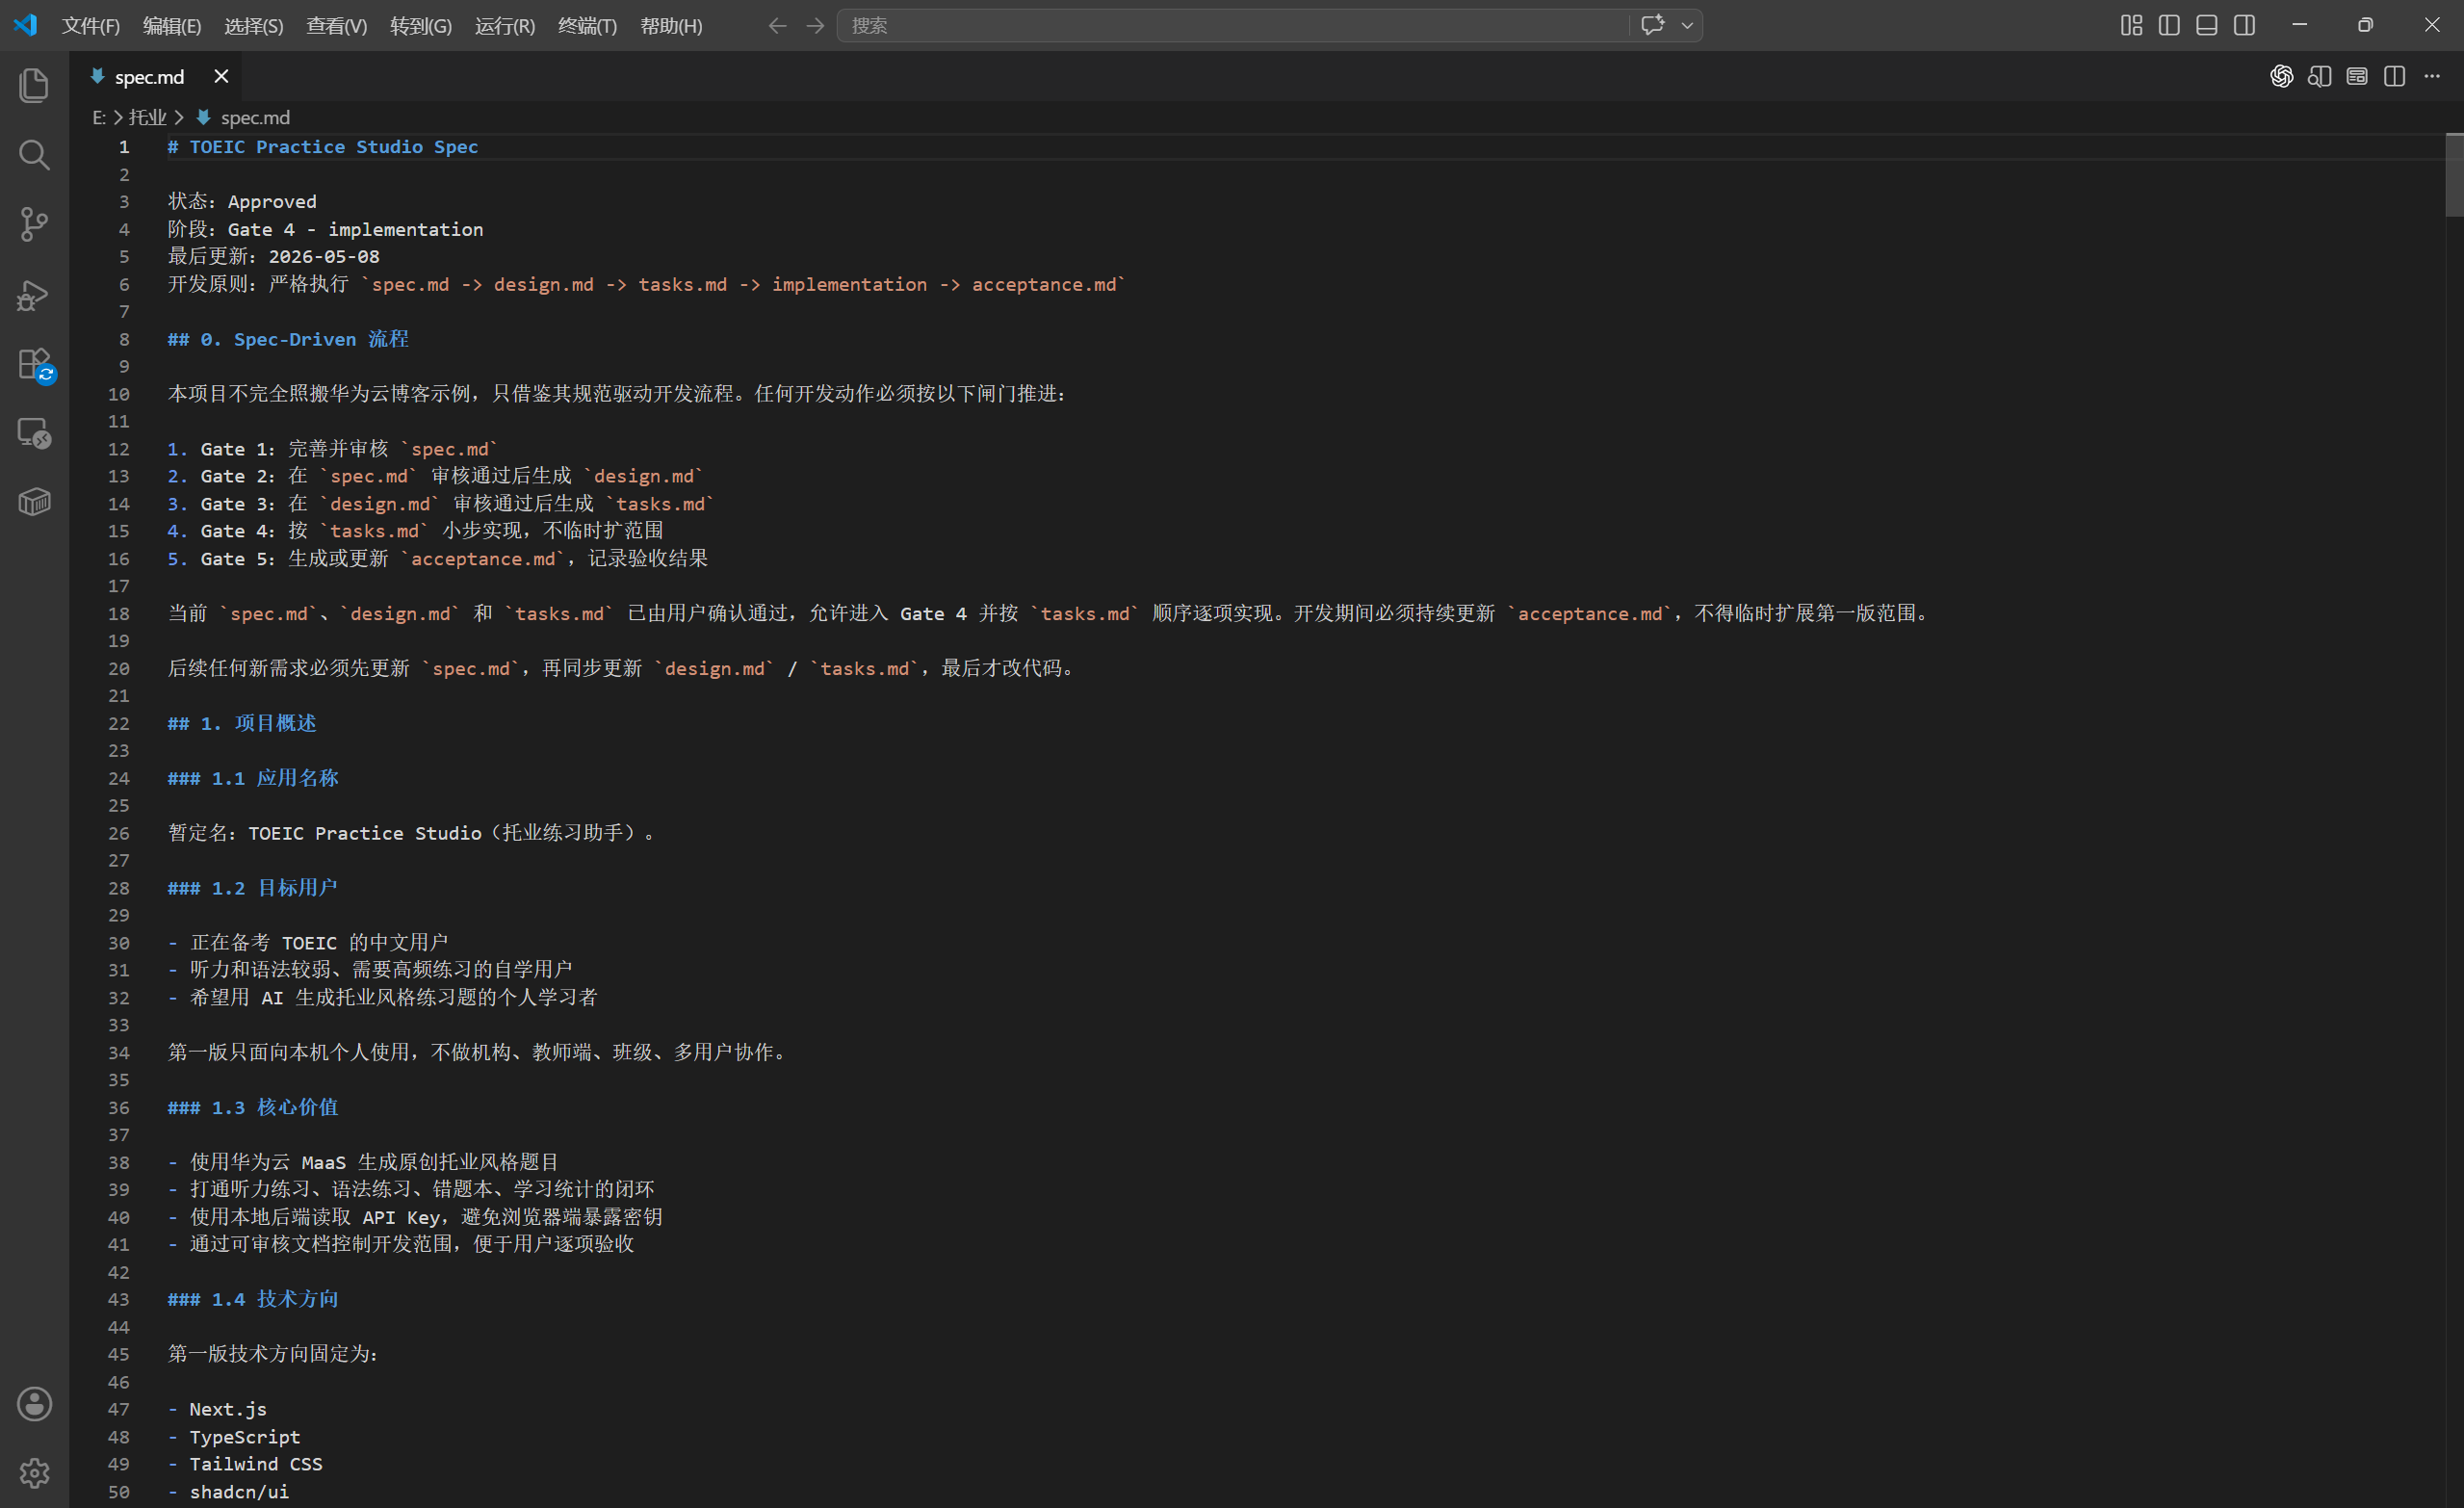
截图说明：需求规格已进入 Approved 状态，并明确 spec -> design -> tasks -> implementation -> acceptance 的 Gate 流程。
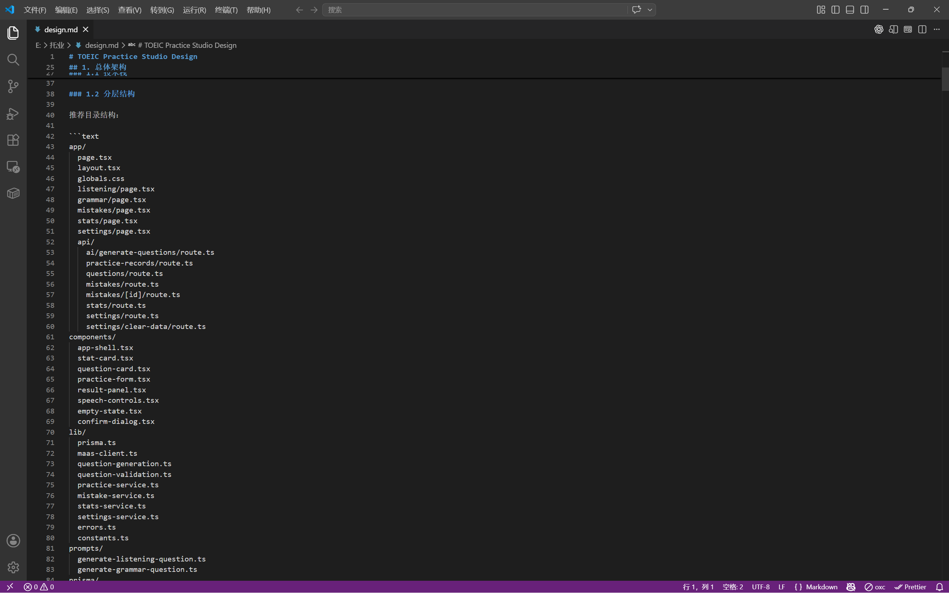
截图说明：设计阶段先确定架构、数据库、API、MaaS 调用、错误处理和测试策略，再进入实现。
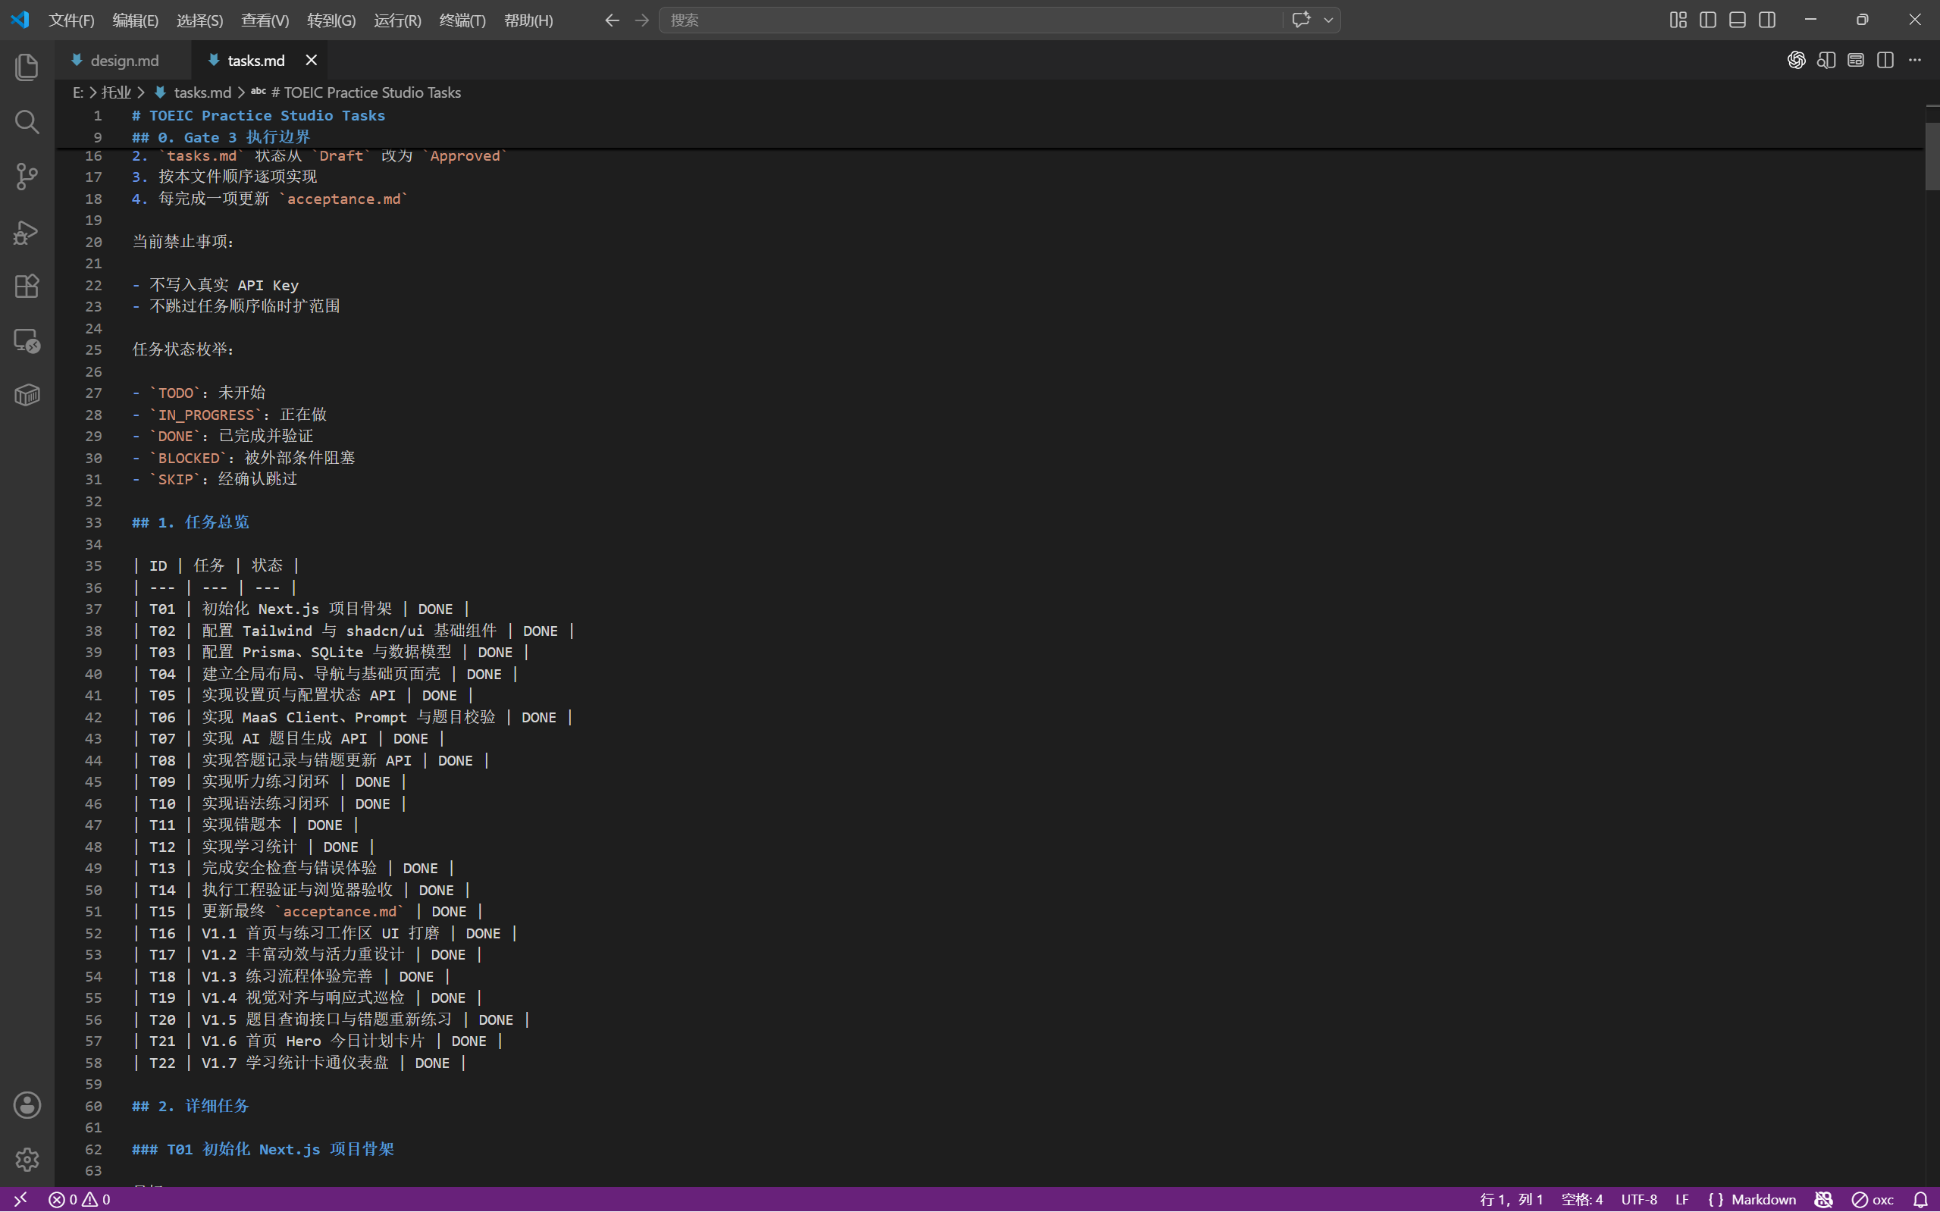
截图说明：T01-T22 将开发拆成可验收小任务，体现逐项推进和范围控制。
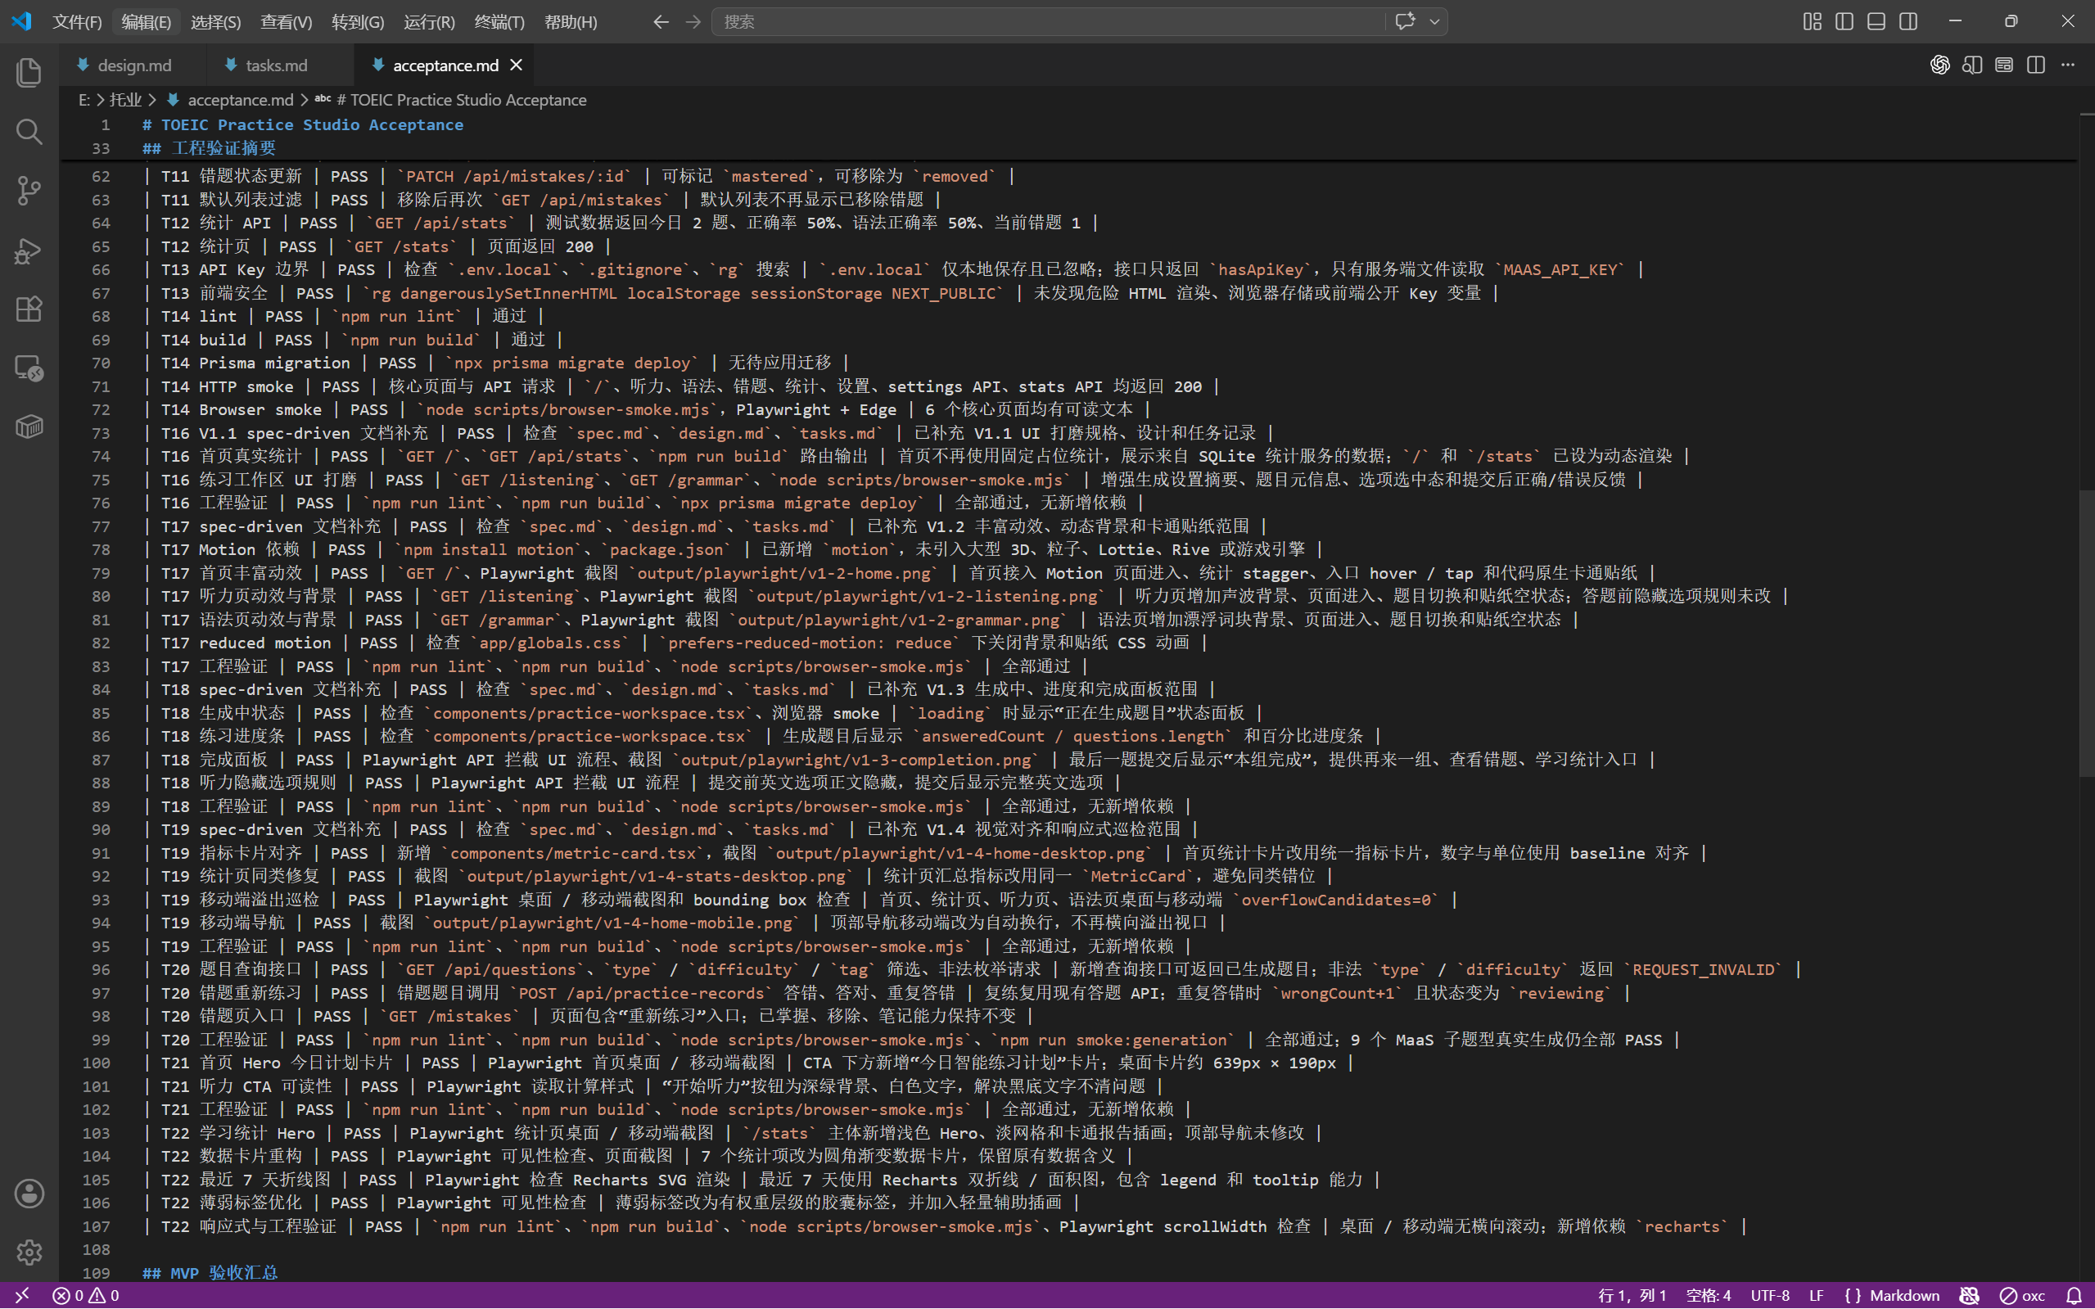
截图说明：验收记录用于闭环 lint、build、真实生成、浏览器和公网验证结果。

